Департамент здравоохранения Костромской области ОГБУЗ «Центр медицинской профилактики Костромской области»

Оказание первой помощи при острых сердечно-сосудистых

состояниях

(гипертонический криз, инфаркт миокарда, острое нарушение мозгового кровообращения (инсульт),
острая сердечная недостаточность)

Методические рекомендации
по краткому информированию населения

Кострома, 2018 г.

Введение
В нашей стране до 80% смертей происходит вне меди- цинских организаций — дома, на работе, на даче, в обществен- ных и других местах. Большая часть их является следствием болезней системы кровообращения. По данным статистики, глав- ными причинами инвалидности и смертности являются низкая грамотность населения в вопросах оказания первой помощи (ст. 31 Федерального закона от 21 .11 .2011 года № 323 -ФЗ «Об осно- вах охраны здоровья граждан в Российской Федерации»).

Доведение до населения основ оказания первой меди- цинской помощи и алгоритма действий при острых сердечно- сосудистых состояниях медицинскими работниками первич- ного звена и стационаров может значительно повлиять на своевременное оказание медицинской помощи и снижение смертности.

2

ОСНОВНЫЕ ПРИНЦИПЫ ОКАЗАНИЯ ПЕРВОЙ ПОМОЩИ ПРИ ОСТРЫХ
СЕРДЕЧНО-СОСУДИСТЫХ СОСТОЯНИЯХ

ПЕРВАЯ ПОМОЩЬ при сердечном приступе Сердечный приступ – (эквивалент понятия инфаркт мио-
карда или острого коронарного синдрома) это внезапно возник- шая недостаточность кровообращения миокардиального слоя сердца, формирование которой обусловлено тромботическим или спастическим поражением сосудов коронарного сегмента с по- следующим некротизированием миокарда в трофической зоне поражения.
Стенокардия – заболевание, характеризующееся болез- ненным ощущением или чувством дискомфорта за грудиной, в основе которого лежит несоответствие потребности миокарда в кислороде возможностям коронарных артерий по его доставке. Развивается вследствие сужения коронарных артерий атероскле- ротической бляшкой, ограничивающей приток крови к сердцу.
Инфаркт миокарда — очаговый некроз (омертвение) сердечной мышцы, обусловленный длительным нарушением ко- ронарного кровообращения.

Характерные признаки сердечного приступа (инфаркта миокарда)

- внезапно возникающие давящие, сжимающие, жгу- щие, ломящие боли в грудной клетке (за грудиной), продол- жающиеся более 5 минут;
- боли, часто ощущаемые в области левого плеча (предплечья), левой лопатки, левой половины шеи и нижней челюсти, обоих плеч, обеих рук, нижней части грудины вместе с верхней частью живота;
- нехватка воздуха, одышка, резкая слабость, холод- ный пот, 3

- тошнота, часто возникающие вместе, иногда следующие за или предшествующие дискомфорту / болям в грудной клетке;
- появление тревоги и страха смерти.
Нередко указанные проявления болезни развиваются на фоне физической или психоэмоциональной нагрузки, но чаще с некоторым интервалом после них.

Алгоритм неотложных действий при сердечном приступе

- Если у больного внезапно появились характерные при- знаки сердечного приступа (даже при слабой или умеренной их интенсивности), которые сохраняются более 5 минут, – необхо- димо сразу вызвать скорую медицинскую помощь.
- Состояние алкогольного опьянения в этой смертельно опасной ситуации не является разумным доводом для откладыва- ния вызова скорой помощи.
- Если у больного появились симптомы сердечного при- ступа и нет возможности вызвать скорую помощь, то нужно по- просить кого-нибудь довезти его до больницы – это единственно правильное решение. Больному никогда нельзя садиться за руль самостоятельно, за исключением полного отсутствия выбора.
- Если имеется возможность, нужно измерить больному артериальное давление.
- Сразу после возникновения приступа нужно сесть (луч- ше в кресло с под-локотниками) или лечь в постель с приподня- тым изголовьем, принять 0,25 г ацетилсалициловой кислоты, т.е. аспирина (таблетку разжевать, проглотить) и 0,5 мг нитроглице- рина (одну ингаляционную дозу нитроспрея распылить в полость рта при задержке дыхания ЛИБО одну таблетку/капсулу поло- жить под язык; капсулу предварительно раскусить, не глотать); освободить шею и обеспечить приток свежего воздуха (открыть форточки или окно).
- Если через 5–7 минут после приема ацетилсалициловой кислоты (аспирина) и нитроглицерина боли сохраняются, вто- рой раз принять нитроглицерин.

- Если через 1 0 минут после приема второй дозы нит- роглицерина боли сохраняются, необходимо в третий раз принять нитроглицерин.
- Если после первого или последующих приемов нит- роглицерина появилась резкая слабость, потливость, одышка, сильная головная боль — необходимо лечь, поднять ноги (на ва- лик и т.п.), выпить стакан воды и нитроглицерин повторно не принимать.
- Если больной ранее принимал лекарственные препараты из группы статинов (симвастатин, ловастатин флувастатин и пр.), снижающие уровень холестерина в крови, то ему нужно принять обычную дневную дозу и взять этот препарат с собой в больницу.

Внимание!
Больному с сердечным приступом категорически запре­ щается вставать, ходить, курить, принимать алкоголь и пищу до прибытия бригады скорой медицинской помощи/консультации с врачом.
Нельзя принимать аспирин (ацетилсалициловую кислоту) при его непереносимости (аллергические реакции).
Нельзя принимать нитроглицерин при резкой слабо­ сти, потливости, а также при выраженной головной боли, головокружении, остром нарушении зрения, речи или коорди­ нации движений.

ПЕРВАЯ ПОМОЩЬ при остром нарушении мозгового кровообращения (инсульте)

Основные признаки острого нарушения мозгового кровообращения

(ОНМК)
- онемение, слабость, «непослушность» или паралич (обездвиживание) руки, ноги, половины тела, перекашивание ли- ца и/или слюнотечение на одной стороне;
- речевые нарушения (затруднение в подборе нужных слов, понимании речи и чтении, невнятная и нечеткая речь – до полной ее потери);
- нарушение или потеря зрения, «двоение» в глазах, за- труднение фокусировки зрения; нарушение равновесия и коорди- нации движений (ощущение «покачивания», «проваливания», вращения тела; головокружение, неустойчивая походка вплоть до падения);
- необычно сильная головная боль (нередко после стресса или физического напряжения);
- спутанность сознания или его утрата, неконтролируемые мочеиспускание или дефекация.

Алгоритм неотложных действий при ОНМК

- . При внезапном появлении любого из признаков ОНМК необходимо срочно вызывать скорую медицинскую помощь, да- же если эти проявления болезни наблюдались всего несколько минут и прошли самостоятельно.
- До прибытия бригады скорой медицинской помощи:
- если больной без сознания, нужно положить его на бок, удалить из полости рта съемные протезы (остатки пищи, рвотные массы), убедиться, что больной дышит;
- если пострадавший в сознании, помочь ему принять удобное сидячее или полусидячее положение в кресле или крова- ти, подложив под спину подушки;

- обеспечить приток свежего воздуха (открыть форточки или окно), расстегнуть воротник рубашки, ремень, пояс; снять стесняющую одежду.

Если имеется возможность:
- измерить артериальное давление. Если его верхний уро- вень превышает 220 мм рт. ст., дать больному препарат, снижаю- щий артериальное давление;
- измерить температуру тела. Если t 38° и более, дать больному 1 г парацетамола, который ему необходимо разжевать и проглотить. (При отсутствии парацетамола, других жаропо- нижающих препаратов не давать!);
- положить на лоб и голову лед (можно взять продукты из морозильника, уложенные в непромокаемые пакеты и обернутые полотенцем);
- если больной ранее принимал лекарственные препараты из группы статинов (симвастатин, ловастатин флувастатин, пра- вастатин, аторвастатин, розувоастатин), снижающие уровень хо- лестерина в крови, — дать больному обычную дневную дозу лекарства;
- если пострадавшему трудно глотать и у него капает слю- на изо рта — необходимо наклонить его голову к более слабой стороне тела, промокнуть стекающую слюну чистыми салфетка- ми;
- если пострадавший не может говорить или его речь не- внятная, нужно успокоить его и ободрить, заверив, что это состо- яние временное.
Необходимо помнить, что пострадавший не может гово­ рить, но осознает происходящее и слышит все, что говорят вокруг.

ПЕРВАЯ ПОМОЩЬ при гипертоническом кризе

Гипертонический криз – это состояние, проявляющееся высоким артериальным давлением (АД): систолическое или
«верхнее» АД, как правило, более 1 80 мм рт. ст.; диастолическое или «нижнее» АД – более 1 00 мм рт. ст. – и следующими основ- ными симптомами:
- головная боль, чаще в затылочной области, или тяжесть и шум в голове;
- мелькание «мушек», пелена или сетка перед глазами;
- тошнота, рвота, чувство разбитости, переутомления, внутреннего напряжения;
- одышка, слабость, постоянные монотонные, ноющие бо- ли/дискомфорт в области сердца, иногда появление или нараста- ние пастозности/отечности кожи лица, рук, ног.

Алгоритм неотложных действий при гипертоническом кризе
- Убрать яркий свет, обеспечить покой, доступ свежего воз- духа (расстегнуть ворот рубашки, проветрить помещение и т. п.).
- Измерить АД и, если его «верхний» уровень выше или равен 1 60 мм рт. ст., принять гипотензивный препарат, ранее ре- комендованный врачом.
При отсутствии гипотензивного препарата или при реги- страции уровня АД выше 200 мм рт. ст. необходимо срочно вы- звать скорую медицинскую помощь.
- Больному необходимо по возможности сесть в кресло с подлокотниками и принять горячую ножную ванну (опустить но- ги в емкость с горячей водой) или поставить на ноги горчичники, выпить чашку сладкого чая.

Внимание!
Больному с гипертоническим кризом запрещаются любые физические нагрузки и резкие движения (резко вставать, са­ диться, ложиться, наклоняться, сильно тужиться). Категори­ чески нельзя принимать алкоголь!

Через 30–60 минут после приема лекарства, ранее реко- мендованного врачом, необходимо повторно измерить АД и, если его уровень не снизился на 20-30 мм рт. ст. от исходного и/или состояние не улучшилось, – срочно вызвать скорую меди- цинскую помощь.
При улучшении самочувствия и снижении АД необходимо отдохнуть (лечь в постель с приподнятым изголовьем) и после этого обратиться к врачу-терапевту участковому.
При беседе с врачом важно уточнить, какие препараты необходимо принимать при развитии гипертонического криза, четко записать их наименования, дозировку и последователь- ность их приема, а также уточнить, при каких проявлениях бо- лезни необходимо срочно вызывать скорую медицинскую помощь. Больным с артериальной гипертонией необходимо по рекомендации врача сформировать индивидуальную мини-аптеч- ку первой помощи при гипертоническом кризе и постоянно но- сить ее с собой.
ПЕРВАЯ ПОМОЩЬ при острой сердечной недостаточности Острая сердечная недостаточность (ОСН) – это тяжелое
патологическое состояние, которое развивается у больных раз-
личными заболеваниями сердца и артериальной гипертонией. Это одна из наиболее частых причин вызова скорой медицинской помощи и госпитализации больных, а также смертности населе- ния нашей страны и всего мира.

Основными проявлениями ОСН являются
- тяжелое, частое (более 24 вдохов в минуту) шумное ды- хание – одышка, иногда достигающая степени удушья, с преиму- щественным затруднением вдоха и явным усилением одышки и кашля в горизонтальном положении.
Сидячее положение с упирающимися в колени прямыми руками или лежачее положение с высоко поднятым изголовьем облегчает состояние больного;

- часто при дыхании становятся слышны влажные хлюпа- ющие хрипы/звуки, прерываемые кашлем; в пограничном состо- янии между жизнью и смертью дыхание приобретает характер клокочущего с появлением пены у рта больного;
Острая сердечная недостаточность может развиваться очень быстро и в течение 30–60 минут привести к смерти боль- ного. В большинстве случаев от первых клинических признаков до тяжелых проявлений ОСН проходит 6–1 2 и более часов, одна- ко без медицинской помощи абсолютное большинство больных с ОСН погибает.

Алгоритм неотложных действий при ОСН:
- вызвать скорую медицинскую помощь;
- придать больному сидячее положение, лучше в кресле с подлокотниками, на которые он может опираться;
- обеспечить физический и психоэмоциональный покой и свежий воздух – путем проветривания помещения;
- если имеется возможность – измерить артериальное давление;
- ноги опустить в емкость (таз, бак, ведро и др.) с горячей водой;
- в крайне тяжелых случаях на ноги в области паха накла- дываются жгуты, что уменьшает приток крови к сердцу и тем са- мым облегчает его работу;
- принять нитроглицерин в дозе 0,5 мг: ингаляцию нит- роспрея под корень языка ЛИБО таблетку/капсулу, которую необходимо предварительно раскусить, но не глотать, а положить под язык;
- при улучшении самочувствия больного после примене- ния нитроглицерина его принимают повторно, через каждые 1 0–1 5 минут – до прибытия скорой медицинской помощи. При отсутствии улучшения самочувствия больного после очередного приема нитроглицерина его больше не применяют.

Внимание!
Больному с ОСН необходимо исключить все физические нагрузки; категорически запрещается ходить, курить, принимать алкоголь, пить воду и принимать жидкую пищу – до прибытия бригады скорой медицинской помощи/ консультации с врачом.

Нельзя принимать нитроглицерин при артериальном давлении менее 100 мм рт. ст., при выраженной головной бо- ли, головокружении, остром нарушении зрения, речи или координации движений.

Больным с артериальной гипертонией или болезнью серд- ца с наличием одышки и отеков на ногах необходимо обсудить с лечащим врачом, какие препараты принимать при развитии ОСН, четко записать их наименования, дозировку и последователь- ность их приема, а также уточнить у врача, при каких проявлени- ях болезни необходимо срочно вызывать скорую медицинскую помощь. Каждому такому больному необходимо сформировать индивидуальную аптечку первой помощи при ОСН и постоянно иметь ее при себе.

ПЕРВАЯ ПОМОЩЬ при внезапной смерти (советы лицам, оказавшимся на месте происшествия до прибытия скорой помощи)

Чаще всего внезапная смерть происходит вследствие пре- кращения сердечной деятельности.

Основные признаки (симптомы) внезапной смерти
- внезапная потеря сознания, часто сопровождающаяся агональными движениями (стоящий или сидящий человек пада- ет, нередко наблюдаются судорожное напряжение мышц, не- произвольное мочеиспускание и дефекация; лежащий человек иногда предпринимает судорожную попытку сесть или повер- нуться на бок);
- внезапное полное прекращение дыхания, часто после короткого периода (5–1 0 секунд) агонального псевдодыхания: больной издает хрипящие и/или булькающие звуки, иногда похожие на судорожную попытку что-то сказать.

Алгоритм неотложных действий очевидцев внезапной смерти человека

- Если человек внезапно потерял сознание, необходимо сразу же вызвать бригаду скорой медицинской помощи. Далее встряхнуть пациента за плечо и громко спросить «Что с вами?» При отсутствии ответа проводится активное похлопывание по щекам больного; при отсутствии какой-либо реакции нужно сразу же приступать к закрытому массажу сердца.
- Больного укладывают на жесткую ровную поверхность (пол, земля, ровная твердая площадка и тому подобные места, но НЕ на диван, кровать, матрац и прочие мягкие поверхности); освобождают от одежды переднюю часть грудной клетки. Определяют местоположение рук на грудной клетке больного так, как указано на рисунке, – нижняя треть грудины на 2–3 см выше мечевидного отростка. Одна ладонь устанавливается в указанное на рисунке место, а ладонь второй руки располагается сверху на первой в точном соответствии с изображением рук на рисунке.
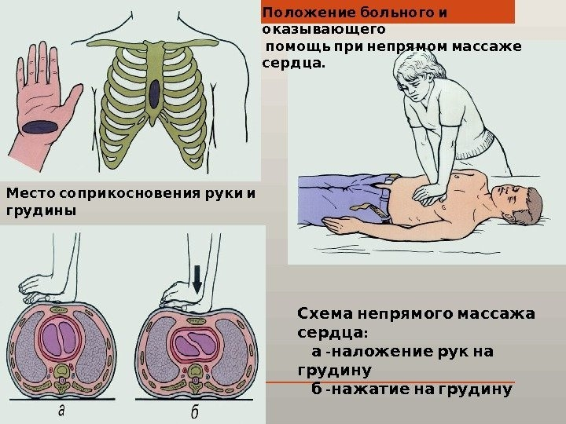

- Прямыми руками (не согнутыми в локтях) производится энергичное ритмичное сдавливание грудной клетки пострадавшего на глубину 4–5 см с частотой 80–1 00 надавливаний на грудную клетку в минуту.
- При появлении признаков жизни (дыхание, появление пульса, любые реакции, мимика, движения) массаж сердца прекращают. При исчезновении указанных признаков массаж необходимо возобновить. Остановки массажа сердца должны быть минимальными – не более 5–1 0 секунд. При возобновлении признаков жизни массаж сердца прекращается, больному обеспечивается тепло и покой. При отсутствии признаков жизни массаж сердца продолжается до прибытия бригады скорой медицинской помощи. Если человек, оказывающий первую помощь, имеет специальную подготовку и опыт по проведению сердечно-легочной реанимации, он может параллельно с закрытыммассаж сердца продолжается до прибытия бригады скорой медицинской помощи. Если человек, оказывающий пер- вую помощь, имеет специальную подготовку и опыт по проведе- нию сердечно-легочной реанимации, он может параллельно с закрытым массажем сердца проводить и искусственную венти- ляцию легких (чередуя 30 надавливаний на грудную клетку с 2 выдохами в легкие пострадавшего) (сердечно-легочная реанима- ция (СЛР) – это система мероприятий по спасению жизни, при- меняемая во многих экстренных случаях (когда у пострадавшего прекратились сердцебиение и дыхание).

Внимание!
- только вызванная в первые 10 минут от начала сердеч­ ного приступа или ОНМК скорая медицинская помощь позволяет в полном объеме использовать современные высокоэффективные методы лечения во время транспортировки и в стационаре и во много раз снизить смертность от этих заболеваний;
- ацетилсалициловая кислота (аспирин) и нитроглице­ рин, принятые в первые минуты, могут предотвратить разви­

тие инфаркта миокарда и значительно уменьшают риск смер­ ти от него;
- состояние алкогольного опьянения не является основа­ нием для задержки вызова скорой медицинской помощи при раз­ витии сердечного приступа или ОНМК – около 30% лиц, внезапно (в течение часа от появления симптомов) умерших на дому, находились в состоянии алкогольного опьянения;
– закрытый массаж сердца, проведенный в первые 2–3 минуты после внезапной остановки сердца, позволяет вер­ нуть к жизни до 50 % больных.

С О Д Е Р Ж А Н И Е
Введение 2
Основные принципы оказания первой помощи при острых сердечно-сосудистых состояниях 3
ПЕРВАЯ ПОМОЩЬ при сердечном приступе 3
ПЕРВАЯ ПОМОЩЬ при остром нарушении мозгового кровообращения (инсульте) 6
ПЕРВАЯ ПОМОЩЬ при гипертоническом кризе 8
ПЕРВАЯ ПОМОЩЬ при острой сердечной недостаточности .
. . . . . . . . . . . . . . . . . . . . . . . . . . . . . . . . . . . . . 9
ПЕРВАЯ ПОМОЩЬ при внезапной смерти 11

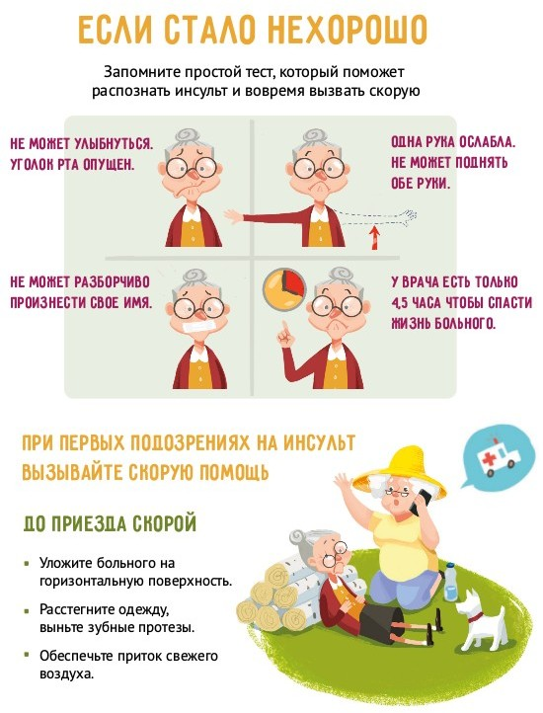

Разработано на основе материалов БУЗ ВО «ВО ЦМП»

